使用P2P直播模块的demo程序 v1.3

1.demo程序的源代码在哪里？
SDK压缩包解压后，在pgLibConference\Demo目录里是demo程序的源代码。在各个子目录下有各个操作系统版本的。

2.编译好的demo程序在哪里？
在pgLibConference\DemoApp目录里是已经编译好的demo程序的可执行文件。在各个子目录下有各个操作系统版本的。

3.如何开始运行演示程序？
用IE打开pgLibConference\DemoApp\Web\Conference.html。（同时windows上还要安装pgLibConference\Plugin\ActiveX\ pgSetup_zh_v1.19.1 中间件程序才能运行）
pgLibConference\DemoApp\Android\Conference20xx_xx_xx.apk是Android系统上的Demo（同时还要安装pgLibConference\Plugin\APK\pgPlugin.apk中间件APK才能正常运行）。

4.在IE上运行demo程序。
用IE打开pgLibConference\DemoApp\Web\Conference.html。
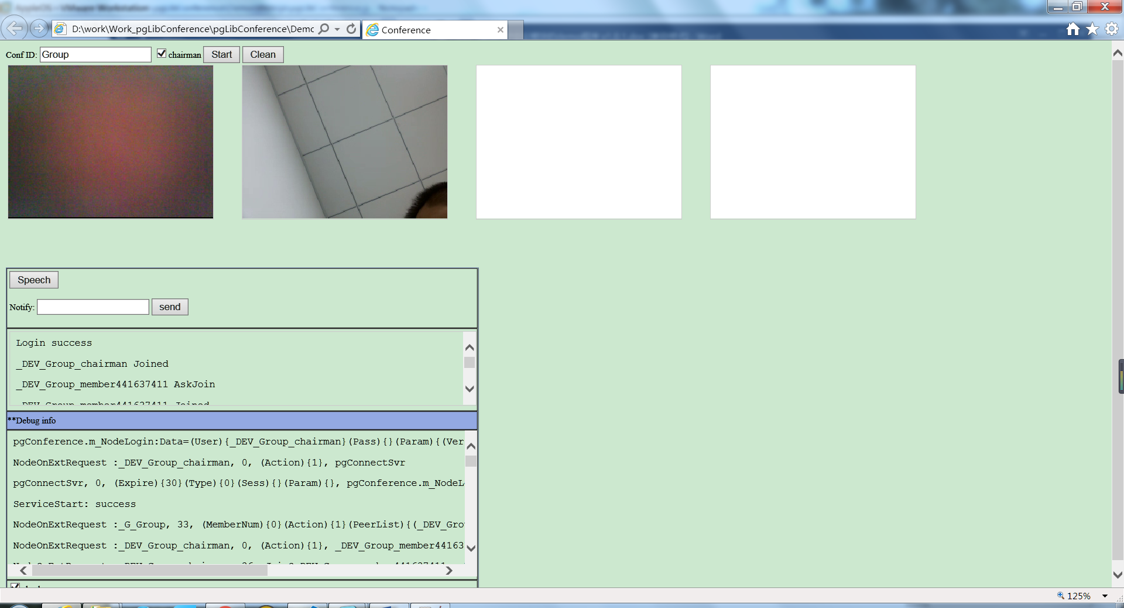
在Conf ID处的输入方框中输入会议ID，点击Start。。

5.在Android运行demo程序。
在Android手机上安装pgLibConference\DemoApp\Android\pgConference.apk和pgLibConference\Plugin\APK\pgPlugin.apk 两个APK（其中pgPlugin.apk为Peergine中间件，必须安装）。运行pgConference如下图：
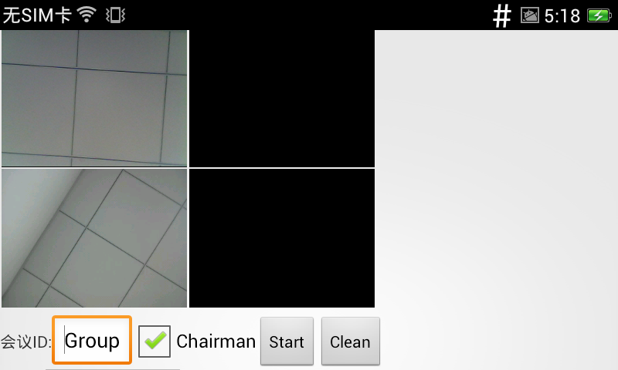
安卓Demo程序的界面如上图，其中的各个按钮的功能与web端的Demo类似，其中各个功能需要的参数全靠一个输入框完成。

6.将demo程序连接到其他P2P服务器。
Android系统的demo程序在pgLibConference\DemoApp\Android目录里。它默认连接到PP透架设的P2P服务器地址：connect.peergine.com:7701，而且不可配置。如果你需要将Android系统的demo程序连接到其他P2P服务器，那么你需要修改Android系统的demo程序代码，重新指定其他P2P服务器的地址。修改pgLibConference\Demo\Android\Conference\app\src\main\java\com\example\pgConference\MainActivity.java文件里的以下代码的IP地址为需要连接的P2P服务器的IP地址，会议名称和主席端ID也是在这里修改：
m_Conference. Initialize( "Group", m_sChair, m_sUser, "",
"connect.peergine.com:7701", "", sVideoParam, this))

